ТЕЛЕКОММУНИКАЦИОННЫЕ НАСТЕННЫЕ
ШКАФЫ
Телекоммуникационные настенные шкафы серии “Lite”
(NetLink)
ПАСПОРТ
ГАРАНТИЯ НА ИЗДЕЛИЕ
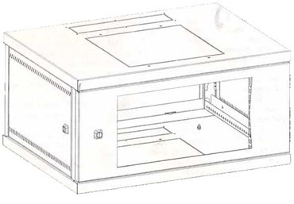

Область применения

Настенные шкафы серии “Lite” (NetLink) предназначены для установки малого объема активного и пассивного телекоммуникационного, электротехнического и другого оборудования в стандарте 19" внутри офисных и производственных помещений. Настенные шкафы серии NetLink являются универсальными, подразделяются на шкафы высотой 6, 9 и 15U, а также имеют размеры 600x350мм, 600x450мм и 600x600мм (ширина/глубина).
Конструкция шкафа сборно-разборная, состоящая из цельносварных блоков: потолка и пола, соединенных между собой рамами, съемными панелями и дверями.

Описание

Шкафы серии NetLink выпускаются в настенном варианте. Для фиксации на вертикальной поверхности в задней стенке шкафа предусмотрены 4 вертикальных паза шириной 8мм с круговым центральным расширением под диаметр 14мм. Дверь шкафа имеет возможность как левой, так и правой навески.
Ввод кабеля осуществляется через основание шкафа или через крышу, через кабельные вводы, которые закрыты выламываемыми заглушками. Размер отверстий кабельного ввода составляет 270x56мм.
Имеются посадочные места в крыше и дне шкафа под установку вентиляторного блока. В шкафы глубиной 350мм устанавливаются вентиляторные блоки на 1 вентилятор, а в шкафы глубиной 450 и 600мм устанавливаются вентиляторные блоки на 2 вентилятора.
Размеры посадочного места в крыше и дне шкафа составляет 95x95мм под вентиляторный блок на 1 вентилятор и 270x270мм под вентиляторный блок на 2 вентилятора.
Боковые стороны шкафа, а также задняя стенка являются съемными, за счет чего доступ к установленному в шкаф оборудованию может осуществляться с четырёх сторон.
Для установки оборудования стандарта 19", шкафы оснащаются одной парой монтажных направляющих (шкаф глубиной 600мм оснащается двумя парами монтажных направляющих). Глубину установки оборудования на монтажных направляющих внутри шкафа можно изменять благодаря отверстиям на боковой раме с шагом 12,5мм.
Металлические части шкафа соединяются проводами заземления на шпильку М5. Провода заземления входят в базовую комплектацию.
Наличие на всех металлических частях шкафа заземляющих элементов, возможность соединения заземляющим контуром всех токопроводящих деталей конструкции, а также наличие посадочного места для подключения внешнего заземления делает шкафы электробезопасными.
Степень защиты шкафа IP 20.
Максимальная допустимая распределенная нагрузка на шкаф серии NetLink составляет 45 кг.
Основные технические данные

Шкаф выполнен в системе несущих конструкций серии 482,6 мм ГОСТ 28601-90 (19-дюймовому стандарту IEC 297).
Шкаф изготовлен в климатическом исполнении УХЛ категории 4.2 по ГОСТ 15150-69 и предназначен для эксплуатации в закрытых помещениях при температуре окружающего воздуха от +1°С до +40°С и относительной влажности окружающего воздуха до 80% при 25°С.
Базовая степень защиты по ГОСТ 14254-96 (МЭК 529-89)- IP30.

Технические характеристики

Высота-6,9,12 и 15U
Ширина - 600мм
Глубина - 350,450 и 600мм
Боковая рама - листовая сталь 1,5 мм
Съёмные боковые стенки - листовая сталь 1мм
Передняя дверь - листовая сталь 1мм
Угол открытия двери - 120 градусов
Стекло - тонированное, толщиной 4мм*
Кабельные вводы - по одному в основании и крыше. Монтажные профили 19” - листовая сталь 1,5мм. Шаг регулировки монтажных профилей - 12,5мм
Покрытие - порошковое, ударопрочное, полимерно-эпоксидное, цвет RAL 7035 (светло-серый)

Базовый комплект поставки:

Изделие поставляется потребителю в разобранном виде, все детали и узлы упакованы в одну коробку.
1. Боковая рама - 2 шт.
2. Основание/крыша - 2 шт.
3. Дверь - 1 шт.
4. Боковая стенка - 2 шт.
5. Задняя стенка - 1 шт.
6. Направляющие 19” - 2 шт. (4 шт. для шкафа глубиной 600мм)
7. Ключи к замкам - 1 компл.
8. Паспорт - 1 шт.
9. Комплект заземления - 1 шт.
10. Крепежные изделия - 1 компл
(согласно упаковочного листа.)

* В дверях с перфорацией стекло не поставляется
Последовательность сборки

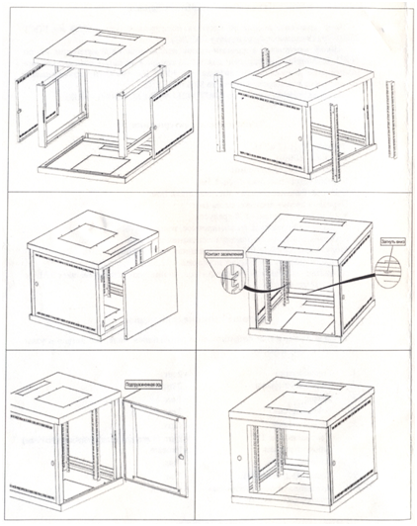

Хранение и транспортировка

Изделие может транспортироваться на любые расстояния:
1. Автомобильным и железнодорожным транспортом в закрытых транспортных средствах;
2. Авиационным транспортом в герметизированных отсеках самолетов;
3. Водным транспортом в трюмах судов.
Изделие должно храниться в упаковке предприятия-изготовителя.

Свидетельство о приемке

Изделие______________ заводской номер___________

Представитель ОТК
М.П. Дата «______»_____________20__г.

Гарантия и гарантийные условия

Изготовитель гарантирует сохранение технических характеристик данного изделия в течение 12 месяцев при соблюдении потребителем условий транспортирования, хранения, монтажа и эксплуатации.
Изготовитель не отвечает за ухудшение параметров изделие или за повреждения, вызванные Покупателем или другими лицами после доставки, или если повреждение было вызвано неизбежными событиями.

Гарантии не действуют в случае:
- нарушения правил транспортирования, хранения и эксплуатации,
установленных ТУ и руководством по эксплуатации;
- наличия механических повреждений;
- нарушения правил монтажа и обслуживания.

Гарантия предоставляется при наличии документа подтверждающего покупку изделия и предъявлении упаковочного листа на изделие.
При обнаружении каких-либо несоответствий в закупленной Вами продукции необходимо направить в наш адрес рекламацию.

